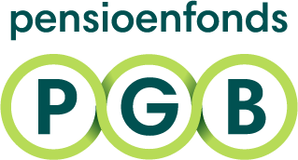

Goedendag,

Hieronder de voorbeeldtekst die je kunt gebruiken voor jouw intranet, prikbord of andere digitale uitingen. Met deze tekst maak je jouw medewerkers nieuwsgierig naar misverstanden over pensioen.

Jouw pensioen: daar kan geen misverstand over bestaan

Denk jij dat er later geen geld meer in de pot zit als je met pensioen gaat? Of dat je beter je pensioenpremie zelf kunt beleggen? We merken dat er veel misverstanden zijn over pensioen. Samen met jouw pensioenfonds helpen we ze graag de wereld uit!

Helderheid over jouw pensioen kan zorgen wegnemen
Het is tenslotte jouw inkomen voor later en misschien wel de belangrijkste secundaire arbeidsvoorwaarde. Misverstanden helpen daar niet bij. Belangrijk dus dat het helder is wat er voor jouw pensioen geregeld is.

Lees hoe het zit met jouw pensioen
Op pensioenfondspgb.nl/misverstanden lees je veelvoorkomende misverstanden over pensioen. En lees je hoe het wel zit. Samen met Pensioenfonds PGB nemen we hopelijk de meeste zorgen weg. Hier vind je ook een kort filmpje met deelnemers van Pensioenfonds PGB. Op hun eigen werkplek vertellen zij hoe zij over hun pensioen denken. Medewerkers van Pensioenfonds PGB leggen daarna uit hoe het zit.

Heb je vragen?
Wij helpen je graag. Voor jouw pensioenvragen kan je contact opnemen met <interne contactgegevens van HR-contactpersoon>. Je kunt ook Pensioenfonds PGB bellen op 020 541 82 00 of mailen naar ks@pensioenfondspgb.nl.

